Домашнее задание к занятию №4
Выполнил студент (ка)______________________________________
группа_______курс________ Специальность_______________
Задание№1 Выучить формулы:
Задание №2 Записать формулы для символов β и µ
1.___________________________________
2.___________________________________
3.___________________________________
4.___________________________________
5.___________________________________
6.___________________________________
7.____________________________________
8.____________________________________
9.___________________________________
Задание №3 На каждое правило придумать и решить пример:
1.___________________________________
2.___________________________________
3.___________________________________
4.___________________________________
5.___________________________________
6.___________________________________
7.____________________________________
8.____________________________________
9.___________________________________

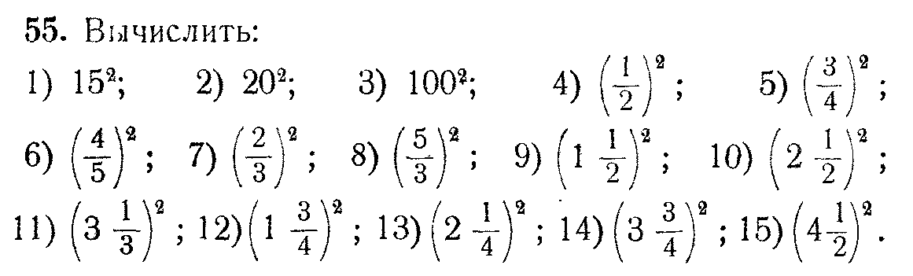

Решение и ответ:
1._______________________________________________________________
2._______________________________________________________________
3._______________________________________________________________
4._______________________________________________________________
5._______________________________________________________________
6._______________________________________________________________
7._______________________________________________________________
8._______________________________________________________________
9._______________________________________________________________
10._______________________________________________________________
11._______________________________________________________________
12._______________________________________________________________
13._______________________________________________________________
14._______________________________________________________________
15._______________________________________________________________

